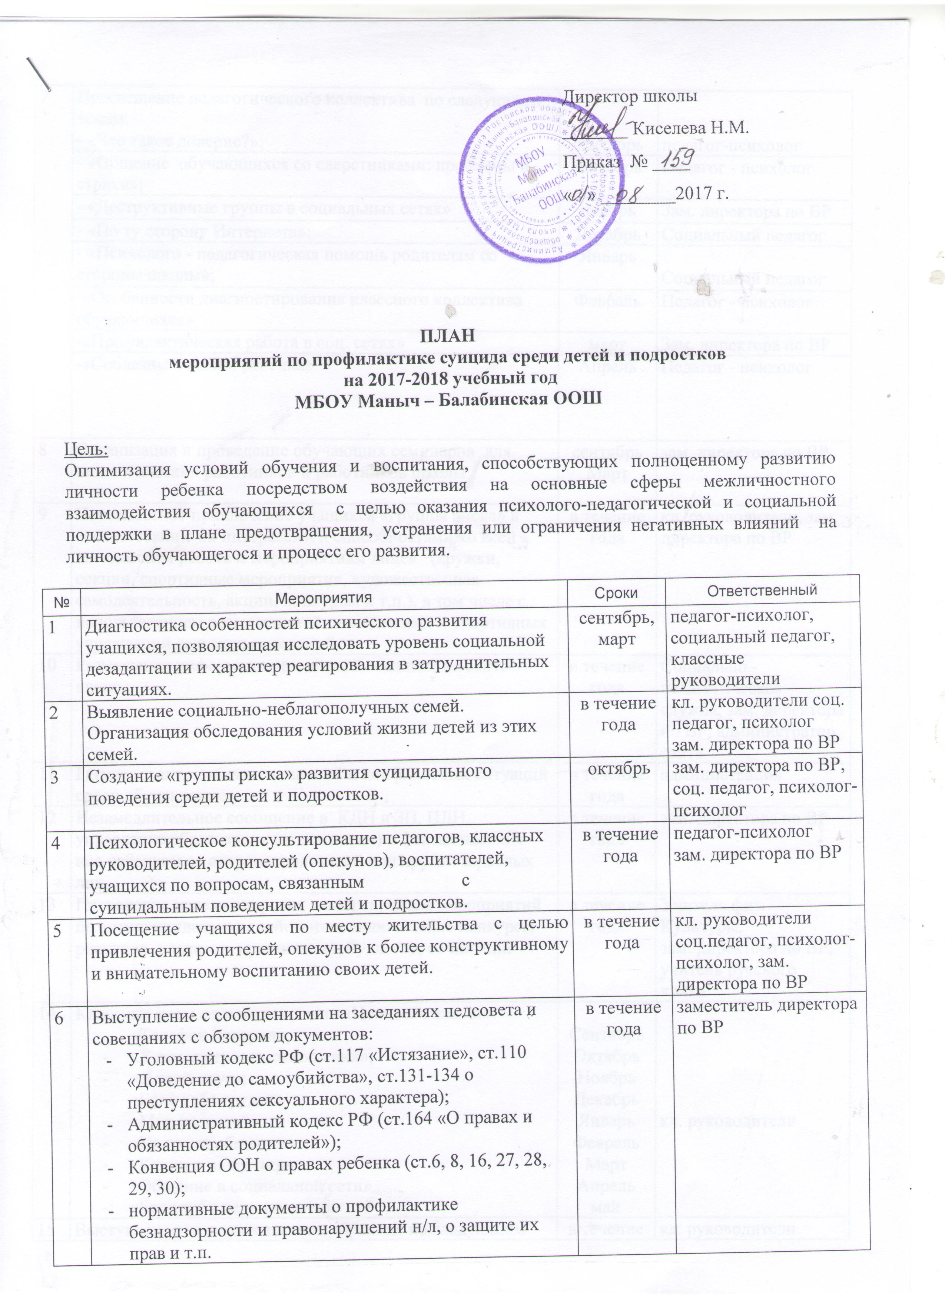

7 | Просвещение педагогического коллектива по следующим темам:  - «Что такое доверие?»; | сентябрь | педагог-психолог
7 | - «Общение обучающихся со сверстниками: проблемы и страхи»; | Октябрь | Педагог - психолог
7 | - «Деструктивные группы в социальных сетях» | ноябрь | Зам. директора по ВР
7 | - «По ту сторону Интернета»; | Декабрь | Социальный педагог
7 | - «Психолого - педагогическая помощь родителям со стороны школы»; | Январь | Социальный педагог
7 | -«Особенности диагностирования классного коллектива обучающихся» | Февраль | Педагог - психолог
7 | -«Профилактическая работа в соц. сетях» | март | Зам. директора по ВР
7 | -«Соблазны в жизни ребенка» | Апрель | Педагог - психолог
8 | Организация и проведение обучающих семинаров для педагогических работников и работников школы | сентябрь  Март | зам. директора по ВР
9 | Повсеместное привлечение учащихся «группы риска» в соответствии с их интересами и способностями ко всей внеклассной работе и мероприятиям лицея (кружки, секции, спортивные мероприятия, художественная самодеятельность, акции, конкурсы и т.п.), в том числе с использованием возможностей молодежных и спортивных учреждений сельских поселений. | в течение года | кл. руководители, зам. директора по ВР
10 | Размещение информации по данной тематике на сайте школы | в течение года | Социально - педагогическая служба, зам. директора по ВР, администратор сайта
11 | Регулирование взаимоотношений и конфликтных ситуаций среди обучающихся. | в течение года | администрация
12 | Незамедлительное сообщение в КДН и ЗП, ПДН, управление образования (отдел опеки) о фактах насилия над ребенком со стороны родителей или других взрослых лиц. | в течение года | зам. директора по ВР
13 | Проведение недели здоровья и спорта, цикла мероприятий по антисуицидальным действиям, включающие конкурсы рисунков, плакатов, презентаций, буклетов, сочинений | в течение года | Учитель физ. Культуры,  зам. директора по ВР, учитель русского языка
14 | Классные часы по подпрограмме «Ценность жизни»:  - «Телефон доверия»;  - «Учимся строить отношения»;  - «Я твой друг»;  - «Если тебе трудно»  - «Мир радостей»  - «На грани общения»  - «Каким я вижу мир»  - «Общение в социальной сети»  - «Если тебя не понимают» | Сентябрь  Октябрь  Ноябрь  Декабрь  Январь  Февраль  Март  Апрель  май | кл. руководители
15 | Выступление на родительских собраниях по следующим темам, раздача листовок и памяток:  - «Что важно для ребенка»;  - «Угрозы вовлечения обучающихся в различные сообщества и деструктивные группы в социальных сетях»;  - «Почему ребенок чувствует себя одиноким?»;  - «Ложь и правда о суициде»  -«Если нужна помощь…» | в течение года | кл. руководители
16 | Организации оздоровления детей и их занятости в летний период. | июнь-август | социальный педагог
17 | Единые уроки по кибербезопасности | октябрь | Учитель информатики
18 | Рассмотрение вопроса профилактики суицидальных явлений среди подростков на заседаниях педсовета  и ШМО классных руководителей | август  , декабрь  апрель | Педагог-психолог  Зам. директора по ВР.

